1. Singleton (Đơn thể): Kiểm tra xem hai biến có cùng trỏ về một ô nhớ hay không.
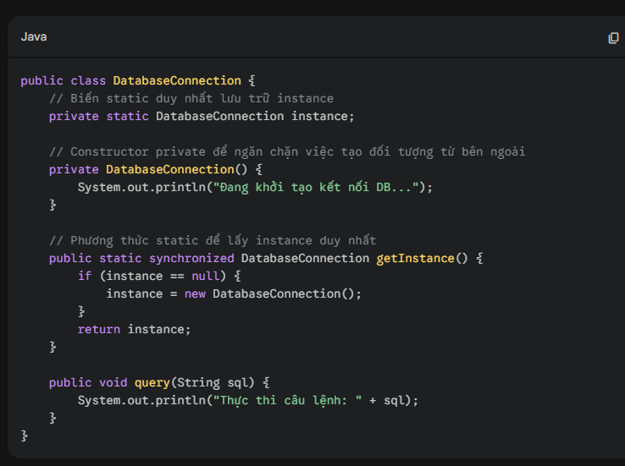
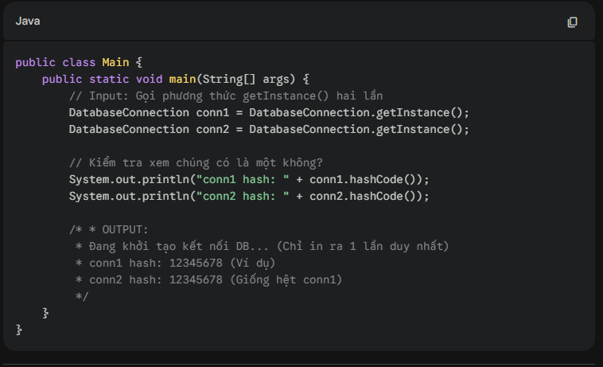
Nhược điểm nếu không dùng: Mỗi lần cần kết nối Database, bạn lại tạo một đối tượng mới. Điều này làm tràn bộ nhớ và quá tải kết nối.
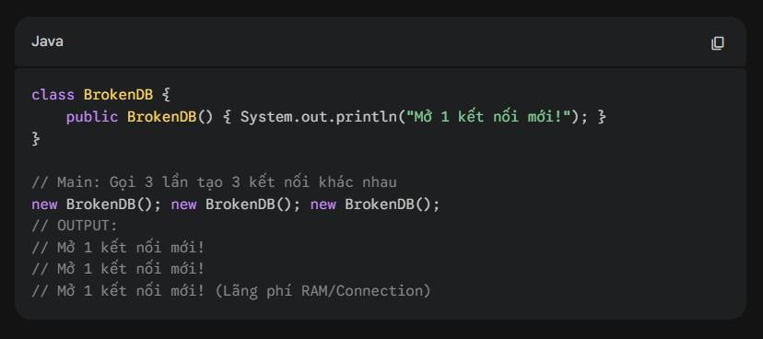
2. Factory Method (chỉ có 1 function): Tạo đối tượng dựa trên một tham số đầu vào. Nếu không dùng thì ví dụ khi tạo 1 hàm public void đi thì chỉ tạo ra được đối tượng đó chứ không tùy chỉnh được thuộc tính bên trong của đối tượng đó. Còn nếu dùng Factory thì khi truyền tham số vào thì Factory sẽ tự động trả ra đúng đối tượng cần khởi tạo và sao đó có thể tùy chỉnh được các thuộc tính của đối tượng đó( ví do mỗi nghiệp vụ sẽ có cách xử lý khác nhau nên dùng cách này là hợp lý).
Có nghĩa là interface là 1 hành động chung.
Còn class là sẽ thực hiện hành động chung đó theo nhiều cách khác nhau. Nhưng bản chất trả về vẫn là 1 hành động chung.
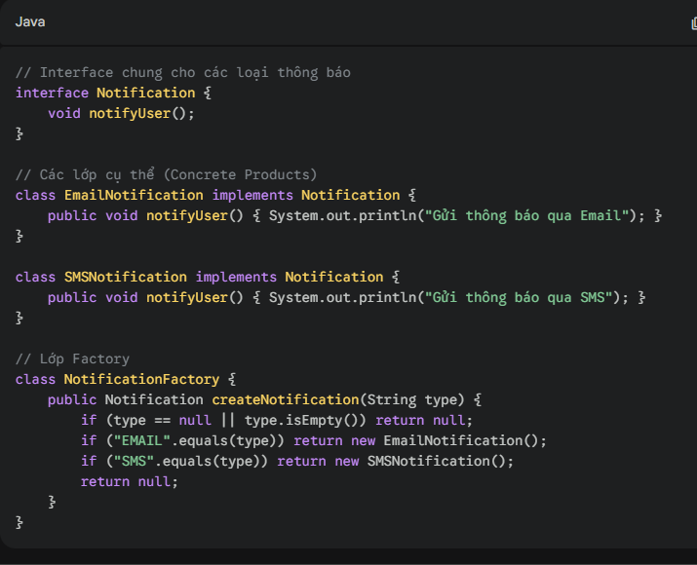
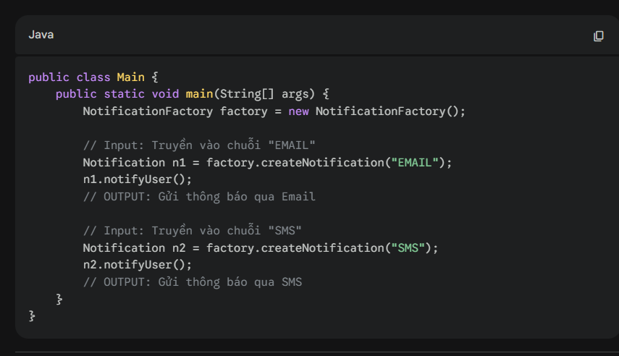
Nhược điểm nếu không dùng: Bạn phải dùng if-else khắp nơi. Khi thêm một loại phương thức vận chuyển mới, bạn phải tìm tất cả các file có if-else để sửa.
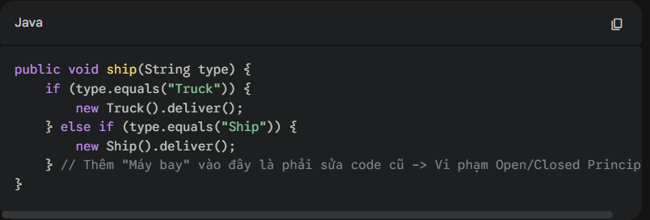
3. Abstract Factory (tạo được nhiều function): Đảm bảo tính đồng bộ của cả một "hệ sinh thái" sản phẩm.
Bản chất có nghĩa là ví dụ khi tạo 2 interface là chair và table và bên trong sẽ có 2 phương thức khác nhau đi. Sau đó 1 interface chung chứa 2 interface bên trên và viết 2 function với 2 kiểu trả về là 2 kiểu interface bên trên. Thì khi class implemnt interface chung đó sẽ được override 2 hàm của interface chung đó. Rồi sao đó ở mỗi 1 hàm lại được override 1 hàm( thực chất là tạo ra 1 object mà đã được override hàm sẵn bên trong) mà kiểu trả về đó yêu cầu.
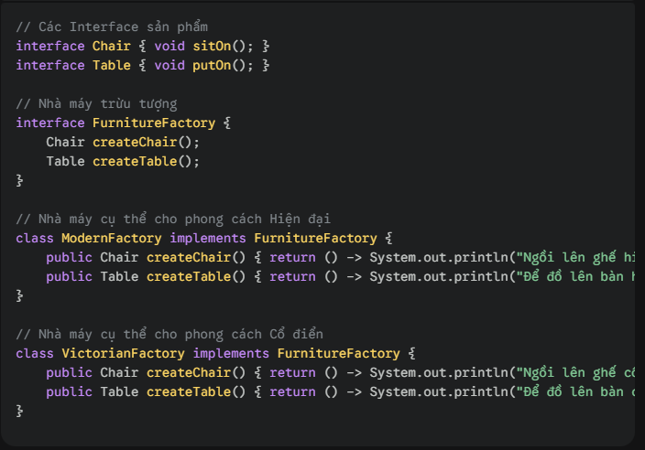
Bản chất của lamfda:
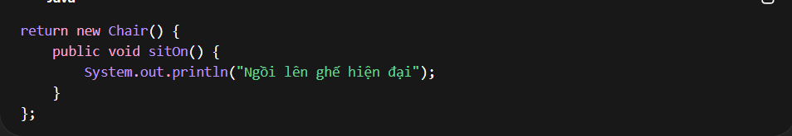
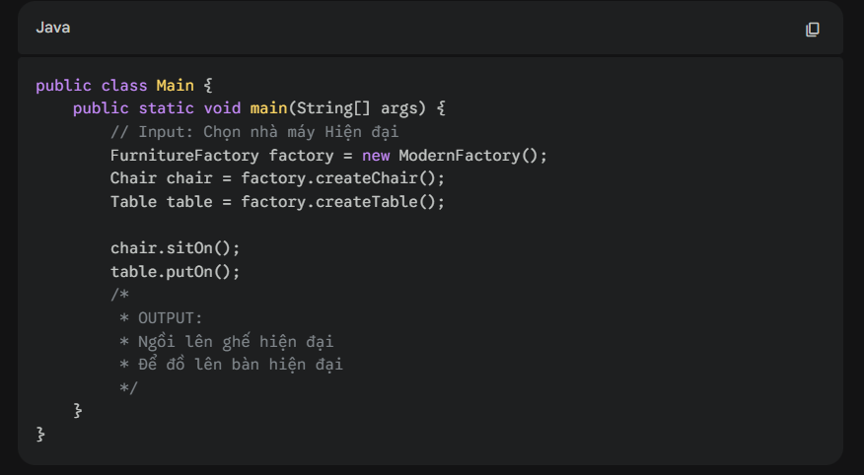
Nhược điểm nếu không dùng: Bạn dễ rơi vào tình trạng "râu ông nọ chắp cằm bà kia" (Ví dụ: Dùng nút bấm của Windows trên giao diện macOS).
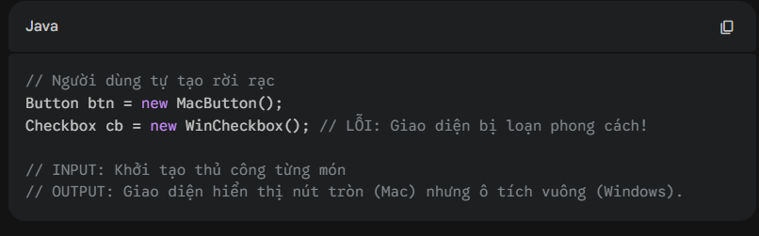

4. State (Trạng thái) (Đối tượng tự làm chủ đối tượng ): Thấy được hành vi tự thay đổi sau mỗi lần kích hoạt (cùng một hàm pull())
Khi tạo object bằng interface có thể gắn nhiều loại object khác nhau. Khi mà các class đó đã implement interface đó thì khi tạo object bằng interface thì có thể gọi được các class đó.
Cơ chế có nghĩa là tạo ra 3 class cùng implement 1 interface. Rồi trong mỗi class sẽ thực hiện phương thức đó theo cách khác nhanh nhưng vẫn có chung 1 liên kết để khi pull thì state đó sẽ thay đổi. Có nghĩa là lớp context và interface sẽ được tạo ra trước. rồi các trạng thái mới được tạo ra sau.
Có nghĩa là tạo ra class Fan (chưa có thuộc tính gì) -> tạo ra interface Fanstate()(để truyền đối tượng fan vào hàm)-> sau đó thêm thuộc tính state và phương thức pull vào class Fan -> rồi sao đó mới tạo các class khác để implement interface (mỗi class sẽ có mỗi state của fan khác nhau)-> sau đó thì quay lại class Fan để set trạng thái ban đầu.
This=object hiện tại (có nghĩa là this đang chạy ở class nào chính là nó)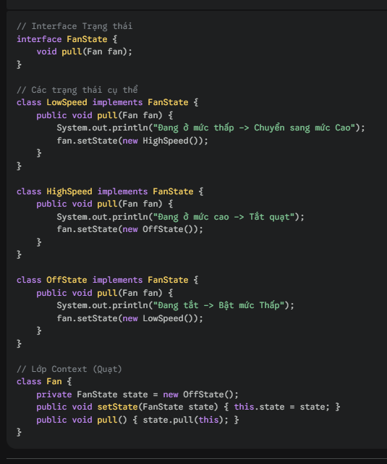
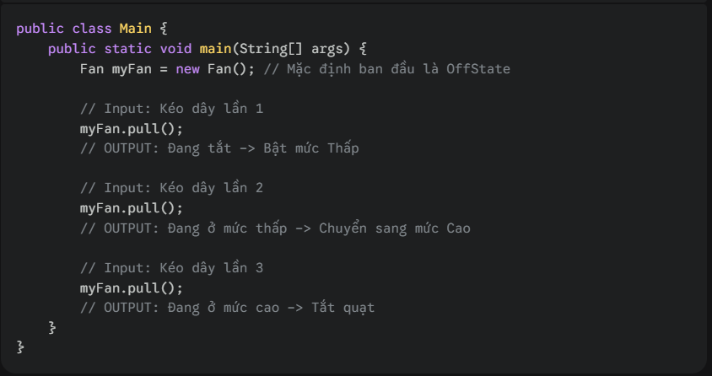
Nhược điểm nếu không dùng: Mọi hành động đều phải kiểm tra điều kiện trạng thái hiện tại. Code sẽ cực kỳ rối rắm và khó đọc.
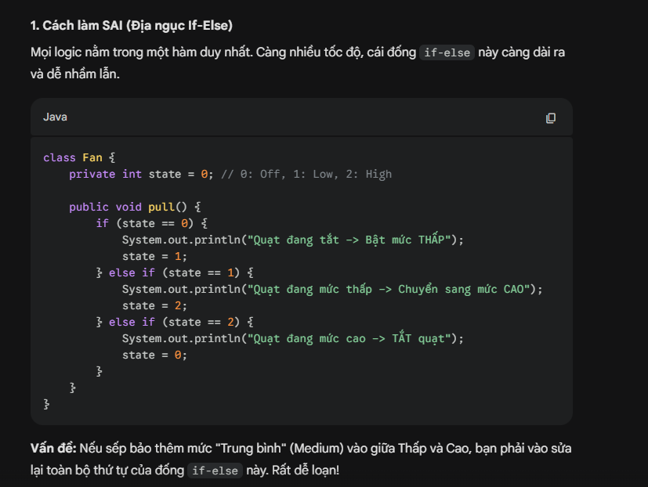

5. Strategy (Chiến lược) (Người dùng làm chủ đối tượng): Thay đổi linh hoạt thuật toán xử lý tại thời điểm chạy (runtime).( phải tự set lại đối tượng -> rồi sau đó gọi lại phương thức tính toán)
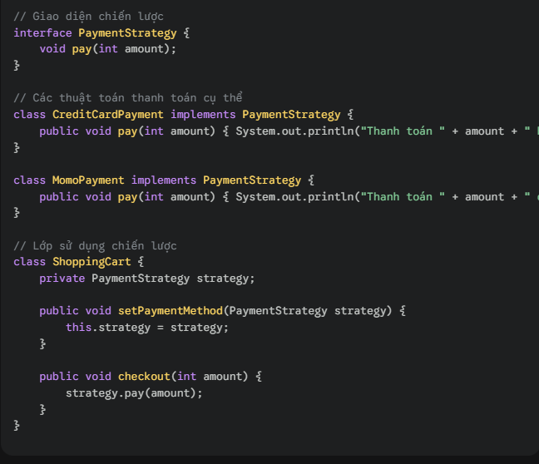
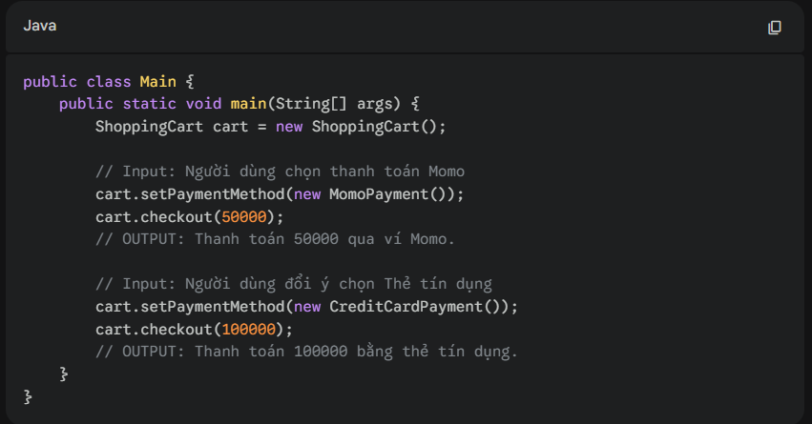
Nhược điểm nếu không dùng: Bạn sẽ nhồi nhét tất cả các loại thuật toán vào một lớp duy nhất. Lớp đó sẽ trở nên khổng lồ và cực kỳ khó bảo trì.
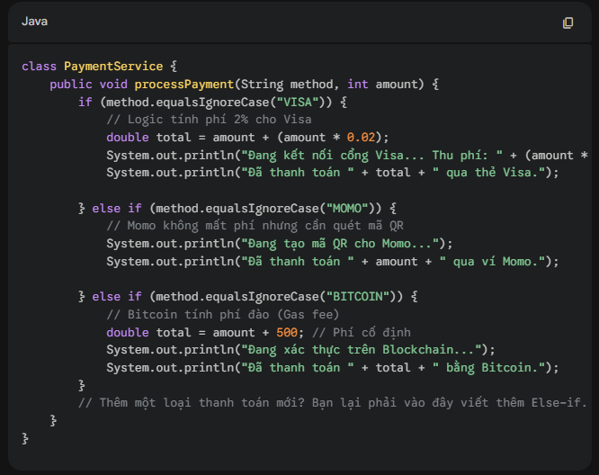
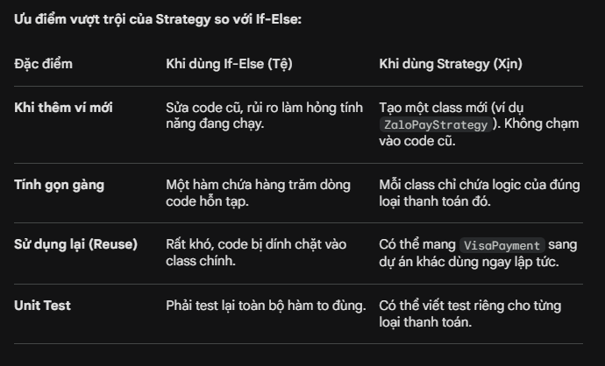
6.Observer Pattern (Người quan sát): Định nghĩa một mối quan hệ 1-nhiều. Khi một đối tượng (Subject) thay đổi trạng thái, tất cả các thành phần phụ thuộc (Observers) của nó sẽ được tự động thông báo và cập nhật. Là cơ chế "Đừng gọi cho tôi, tôi sẽ gọi cho bạn". Dùng khi bạn muốn một đối tượng thay đổi thì kéo theo hàng loạt đối tượng khác cập nhật theo (giống như Like/Follow trên Facebook).
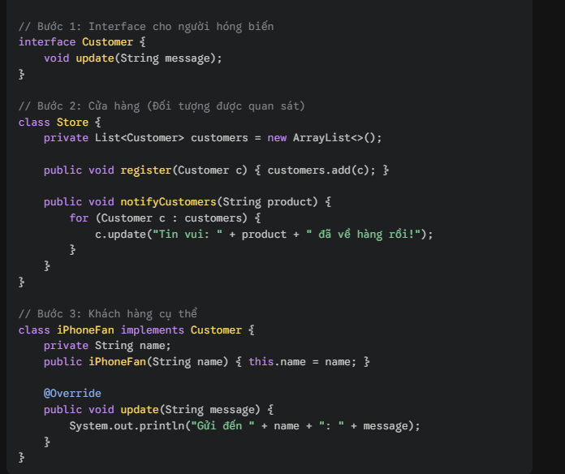
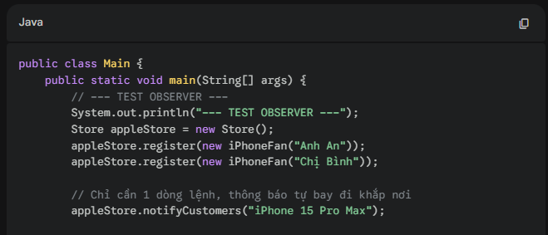
Nếu không dùng observer thì khách hàng phải liên tục f5 để kiểm tra xem đã có hàng chưa. Còn nếu dùng observer thì cửa hàng sẽ chủ động thông báo đến những người dùng đăng kí khi đã có hàng. Có nghĩa là khi dùng observer thì của hàng sẽ giữ thông tin khách hàng. Còn không dùng thì khách hàng phải giữ thông tin của cửa hàng
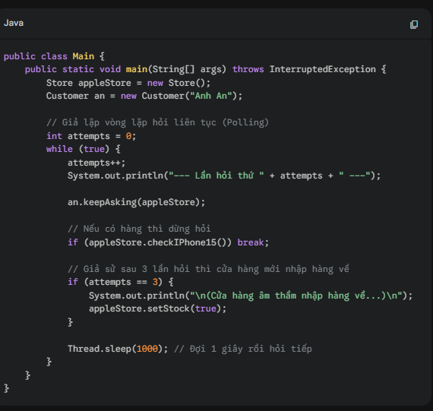
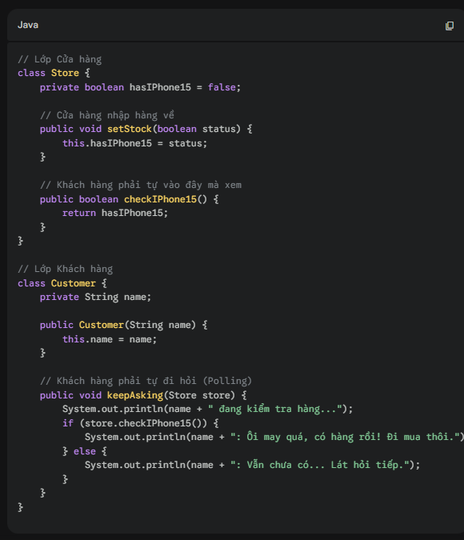

7. Decorator Pattern: Cho phép thêm các trách nhiệm/tính năng mới vào một đối tượng một cách năng động (lúc chương trình đang chạy) mà không làm ảnh hưởng đến các đối tượng khác cùng lớp. Nó là giải pháp thay thế cho việc tạo quá nhiều lớp con (Subclassing).
Trong abstract class(được phép không hoàn chỉnh nhưng bắt buộc các lớp con phải hoàn chỉnh) thì các phương thức trong interface không cần override vẫn được. rồi khi các lớp con extend lớp abstract thì mới bắt buộc các lớp con override
